«3 декабря – День Неизвестного солдата»
Цели: рассказ об учреждении нового государственного праздника в РФ; расширение знаний обучающихся о Великой Отечественной войне; воспитание патриотизма, чувства благодарности павшим в войне за Победу над фашистской Германией, за свободу и мирное небо над головой.
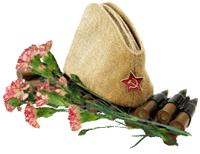

Ход мероприятия:
- Объявление темы классного часа
«Прошла война, прошла страда.
Но боль взывает к людям:
Давайте, люди, никогда
Об этом не забудем!
…Затем, чтоб этого забыть
Не смели поколенья.
Затем, чтоб нам счастливей быть,
А счастье - не в забвенье!»
А. Твардовский
3 декабря 2014 года, впервые в истории, россияне отмечают новую памятную дату -День Неизвестного солдата. Закон, которым введен "новый день", был подписан президентом РФ Владимиром Владимировичем Путиным 5 ноября 2014 года.
Именно этому знаменательному событию в жизни россиян и будет посвящен наш классный час.
- История учреждения праздника
Дата 3 декабря выбрана совсем неслучайно. Именно в этот день в 1966 году прах неизвестного солдата был перенесен из братской могилы на 41-м км Ленинградского шоссе и с воинскими почестями захоронен в Александровском саду. Это мероприятие было приурочено к 25-летней годовщине разгрома немецких войск под Москвой. На плите, водруженной на могиле Неизвестного солдата, была сделана надпись: "Имя твое неизвестно. Подвиг твой бессмертен". С тех пор здесь всегда горит вечный огонь и стоит почетный караул. Памятнику присвоен статус общенационального мемориала воинской славы.
Установление Дня Неизвестного солдата - это не просто дата в календаре, это день, когда еще один раз в году мы будем отдаваться дань памяти всем тем, кто погиб при защите Отечества и чьи имена так и не удалось установить.
Традиция чтить память павших солдат зародилась очень давно. Отдавать дань внимания бойцам своей страны всегда было делом высокоморальным. Ведь каждая капля крови воина сберегала, возможно, не одну жизнь стариков, женщин и, конечно же, детей.
Иногда в тех местах, где велись кровопролитные бои и падали сраженные пулями и осколками солдаты и офицеры — попросту не оставалось выживших, чтобы похоронить павших. В лучшем случае, убитых хоронили в братских могилах — а матери, сестры и дети так и ждали любимых с поля брани, надеясь на чудо.
Как символ увековечивания памяти таких безымянных солдат и возникла идея создавать памятники неизвестным солдатам.
Держись, Алеша!
В чужих краях, на площадях и в парках,
Где шли бои, у гор чужих и рек,
Они стоят - упавшие в атаках,
Они стоят - воскресшие навек!
За их спиной гранитные знамёна,
А на руках и дети, и цветы..
И помнят всех упавших поимённо,
Они стоят - как памяти посты
И не уйдут ни днём они, ни ночью,
Не бросят пост под снегом и дождём!..
Держись, Алёша! Бой ещё не кончен,
Дождись, Братишка - мы к Тебе идём!
Всё краше жизнь в спасённых ими странах,
И всё скупее речи и венки...
Ещё вчера - любимы и желанны,
Уже сегодня - будто бы враги!..
Пусть не сотрутся памятные даты,
Врезаясь в мир тревожною строкой!
Они стоят, советские солдаты -
Не тяготятся должностью такой!..
Анатолий Скорюков
В России всем от мала до велика известна могила Неизвестного солдата у красной стены Московского Кремля. Это одно из значимых мест нашей страны. К мемориалу во время всех государственных праздников торжественно возлагают цветы первые люди государства и высокие гости столицы, сюда стремятся многочисленные туристы и москвичи возложить цветы и посмотреть развод Почетного караула на Посту №1.
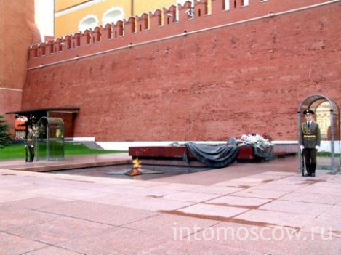
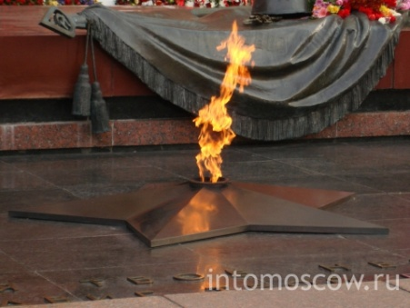

Слева от мемориала находится гранитная стена, на которой выбито: "1941 - Павшим за Родину - 1945", справа - гранитная аллея, где расположены порфировые блоки с замурованными в них капсулами с землей городов-героев. В этих урнах – частицы земли, привезенные сюда из Ленинграда (земля Пискарёвского кладбища), Киева (от Обелиска участникам обороны города), Волгограда (частица Мамаева кургана), Севастополя (земля Малахова кургана), Одессы, Минска, Керчи, Новороссийска, Тулы (земля взята с тех мест, где велись самые ожесточенные и кровопролитные бои за оборону этих городов) и Бреста (земля от подножия Брестской крепости).
В 2010 году комплекс дополнил памятник городам воинской славы.

Мемориал неизвестному солдату открыт в 1975 г. к 30-летию Победы в парке им. Гагарина в Симферополе. Архитектор - Е. В. Попов. К 40-летию Победы в 1985 году он был реконструирован. В 2009 году - открыты мемориальные доски на Аллее Славы, ведущей к памятнику.
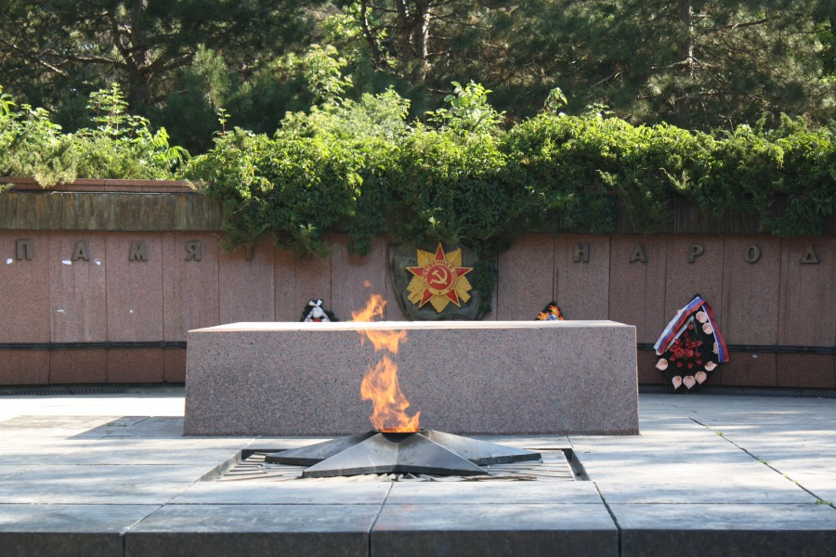

ЧИТАЙТЕ ТАКЖЕ

Вот цветы Аленка собирает. Самый лучший собрала букет
И с вопросом к маме подбегает: « Мама, что такое монумент?»
Мать и дочь идут аллеей парка вдоль огромных молчаливых плит,
А на них венки пылают жарко: "Тише, люди, пусть солдат поспит.
Он под пулями прошел немало, чтобы вновь земля была в цвету…"
- Надписи… О чем? Прочти мне мама. - Слушай, дочка, я тебе прочту:
"Мы давно не слышим стонов, криков. Отгремела страшная война,
Но над нашим подвигом великим не имеют власти времена".
Тишина к граниту плит припала. Солнца луч на каждом лепестке.
- Вот солдат, - Аленка прошептала, - девочку он держит на руке.
Мама, эта девочка погибла? - Нет. - А как она спаслась?
- Он упал, прикрыв ее без крика, пуля до нее не добралась.
- Мама, этот дяденька ей папа?
- Нет, он ей не папа и не брат.
За нее он жизнь отдал когда-то. Знаю только то, что он солдат.
Поклонись, Аленка, им обоим, положи к подножию венок.
Не пришел тогда он с поля боя, а для нас он сделал все, что мог
Мирослава Ишенина

В берлинском Трептов - парке стоит монумент «Во́ин - освободи́тель». Один из трёх советских военных мемориалов в Берлине (вместе с мемориалами вПанкове и Тиргартене). В мемориале захоронено около 7000 советских воинов из общего числа 75 000 павших при штурме Берлина. Известны имена около 1000 из них. Скульптор Е. В. Вучетич, архитектор Я. Б. Белопольский, художник А. В. Горпенко, инженер С. С. Валериус. Открыт 8 мая 1949 года. Высота — 12 метров. Вес — 70 тонн. Монумент «Во́ин - освободи́тель» является символом победы советского народа в Великой Отечественной войне и освобождения народов Европы от фашизма.
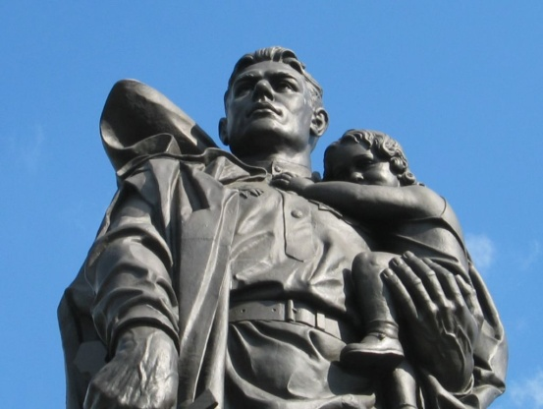
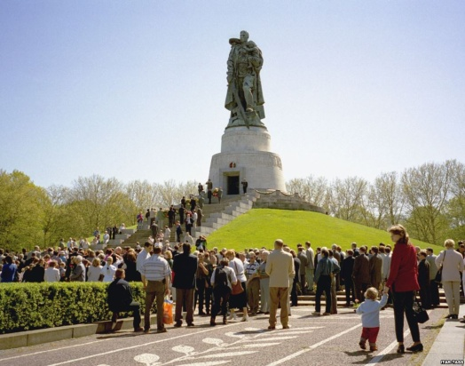

Центром композиции является бронзовая фигура советского солдата, стоящего на обломках свастики. В одной руке солдат держит опущенный меч, а другой поддерживает спасённую им немецкую девочку.
Прототипом для скульптора послужил советский солдат, уроженец села Вознесенки Тисульского района Кемеровской области, Николай Масалов, спасший немецкую девочку во время штурма Берлина в апреле 1945 года.
«В АПРЕЛЕ 1945 года передовые части советских войск вышли к Берлину. Город оказался в огневом кольце окружения. До начала атаки оставалось 50 минут. Установилась тишина — тревожная и напряженная. Неожиданно сквозь это призрачное безмолвие, смешанное с дымом и оседающей пылью, послышался детский плач. Он доносился словно откуда-то из-под земли, глухо и призывно. Ребенок с плачем произносил одно понятное всем слово: «Муттер, муттер...», ведь все дети плачут на одном языке. Раньше других детский голос уловил сержант Масалов. Оставив у знамени ассистентов, он поднялся почти во весь рост и напрямик побежал в штаб — к генералу.
— Разрешите спасти ребенка, я знаю, где он...
Генерал молча разглядывал невесть откуда взявшегося солдата.
— Только обязательно вернись. Надо вернуться, ведь этот бой— последний, — по-отечески тепло напутствовал его генерал.
— Я вернусь, — промолвил гвардеец и сделал первый шаг в сторону канала.
В Берлине Николай Масалов насмотрелся на страдания немецких ребятишек. В чистеньких костюмчиках они подходили к солдатам и молча протягивали пустую консервную банку или просто исхудавшую ладошку. И русские солдаты совали в эти ручонки хлеб, куски сахара или усаживали худющую компанию вокруг своих котелков...»
Вспоминает Н.И.Масалов: «Под мостом я увидел трехлетнюю девочку, сидевшую возле убитой матери. У малышки были светлые, чуть курчавившиеся у лба волосы. Она все теребила мать за поясок и звала: «Муттер, муттер!» Раздумывать тут некогда. Я девочку в охапку — и обратно. А она как заголосит! Я ее на ходу и так, и эдак уговариваю: помолчи, мол, а то откроешь меня. Тут и впрямь фашисты начали палить. Спасибо нашим — выручили, открыли огонь со всех стволов».
Дети войны

Дети войны, вы детства не знали.
Ужас тех лет от бомбёжек в глазах.
В страхе вы жили. Не все выживали.
Горечь-полынь и сейчас на губах.
Дети войны, как же вы голодали…
Как же хотелось собрать горсть зерна.
На зрелых полях колосья играли,
Их поджигали, топтали…Война…
Чёрные дни от пожаров и гари-
Детским сердцам непонятны они.
Зачем и куда тогда вы бежали,
Всё покидая, в те горькие дни.
Где ж вы, родные мои, отзовитесь?!
Сколько же лет разделяло людей?
Дети войны, как и прежде, крепитесь!
Больше вам добрых и радостных дней!
Светлана Сирена
9 мая 1945 года закончилась самая кровопролитная в истории человечества война, подавляющая часть тягот которой выпала на долю населения СССР. Потери личного состава Красной Армии и Военно-Морского Флота составили 11 273 026 человек, среди гражданского населения в период оккупации погибли 13 684 692 человека.
Великая Отечественная война поглотила в своем пламени 5 миллионов человек, даже не спросив напоследок, как их зовут. Но пропасть без вести — не значит раствориться во тьме истории. Они живы в памяти людской, которая бережно хранится и передается от поколения к поколению.

Нас двадцать миллионов
От неизвестных и до знаменитых,
Сразить которых годы не вольны,
Нас двадцать миллионов незабытых,
Убитых, не вернувшихся с войны.
Нет, не исчезли мы в кромешном дыме,
Где путь, как на вершину, был не прям.
Еще мы женам снимся молодыми,
И мальчиками снимся матерям.
А в День Победы сходим с пьедесталов,
И в окнах свет покуда не погас,
Мы все от рядовых до генералов
Находимся незримо среди вас.
Есть у войны печальный день начальный,
А в этот день вы радостью пьяны.
Бьет колокол над нами поминальный,
И гул венчальный льется с вышины.
Мы не забылись вековыми снами,
И всякий раз у Вечного огня
Вам долг велит советоваться с нами,
Как бы в раздумье головы клоня.
-------------------------------------------------
Расул Гамзатов
- Минута молчания (видео)
- Рефлексия.

